МУНИЦИПАЛЬНОЕ БЮДЖЕТНОЕ ДОШКОЛЬНОЕ ОРАЗОВАТЕЛЬНОЕ УЧРЕЖДЕНИЕ МУНИЦИПАЛЬНОГО ОБРАЗОВАНИЯ ГОРОД КРАСНОДАР «ДЕТСКИЙ САД КОМБИНИРОВАННОГО ВИДА № 202»

МСИП  сетевой центр | Конференция  в рамках МСИП  «Результаты сетевого взаимодействия»  27.05.2019  Краснодар

Выступление Федотовой В.М, учителя-дефектолога
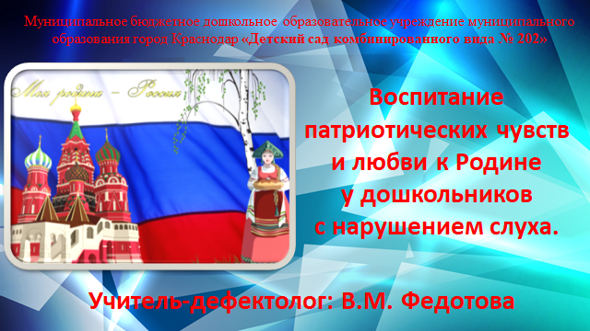 | Патриотическое воспитание подрастающего поколения всегда являлось одной из важнейших задач, ведь детство и юность - самая благодатная пора для привития священного чувства любви к Родине. Учитывая актуальность данного вопроса, я на протяжении 3 месяцев работаю над реализацией проекта «Россия – родина моя».  Помимо педагогов и родителей, его основными участниками являются дети с нарушением слуха с высокими речевыми возможностями и глухие дети, прошедшие систему кохлеарной имплантации.
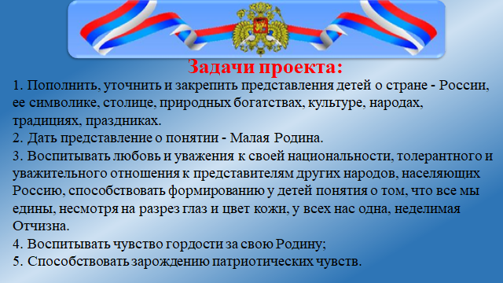 | Формирование гражданско-патриотической позиции у детей с нарушением слуха– процесс длительный и требующий неоднократного повторения, как теории, так и практики. В условиях речевого недоразвития таких детей каждое новое действие, связанное с усвоением нового материала, требует словесного оформления, поэтому одновременно с формированием гражданско-патриотической позиции, развивается речь, обогащается словарь, усваиваются навыки речевого общения.
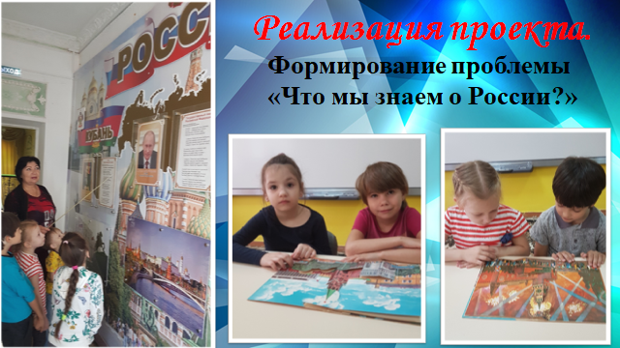 | Для реализации 1 этапа проекта был подобран демонстрационный материал, такой как глобус, карты России и мира; флаги России, Краснодара, Кубани. Иллюстративный материал (предметные и сюжетные картинки, фотографии, иллюстрации, репродукции; книги (с текстами произведений, познавательные и др.); аудиозаписи гимна и русских народных музыкальных произведений, демонстрационный и игровой материал на электронных носителях. Создавались мультимедийные презентации.
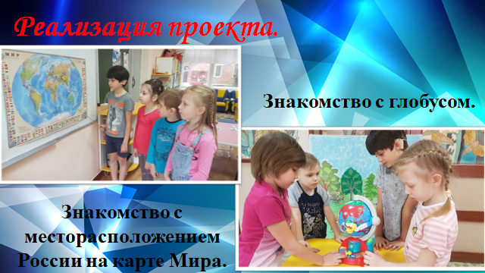 | Но более подробно мне хотелось бы остановиться на 2 этапе, где в практической работе с детьми использую такие методы, как метод проблемных вопросов; метод анализа; метод игрового моделирования;  метод беседы, и др.  В результате реализации проекта были охвачены такие темы как «Наша страна Россия»; «Москва-столица нашей Родины»; «Государственные символы России: герб, флаг, гимн»; «Природа России»; «Краснодар-любимый город», «День Победы».
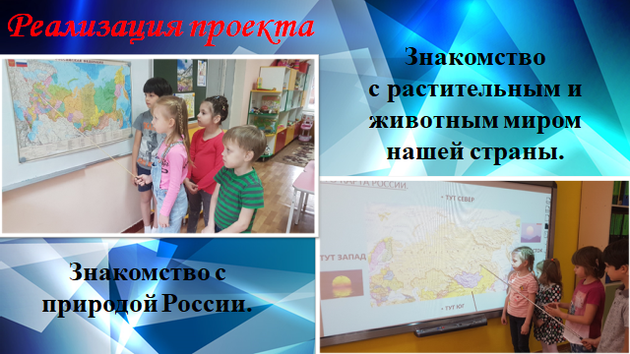  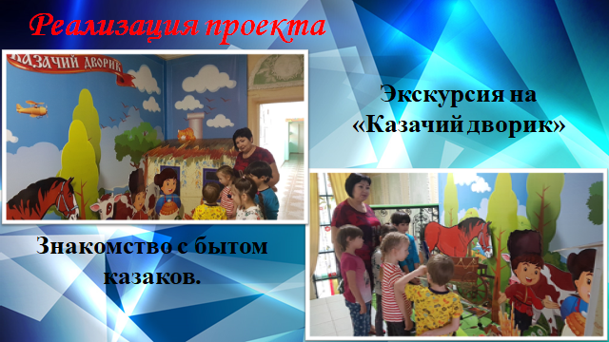 | Использование ЦОР позволили сделать занятия наиболее привлекательными и эмоционально окрашенными. Доступность и прочное усвоение материала посредством работы с интерактивной доской неоспоримы  Но кроме информационной емкости и эмоциональной привлекательности, на мой взгляд, есть ещё 1 очень большой плюс – это развитие у детей навыков публичного выступления.
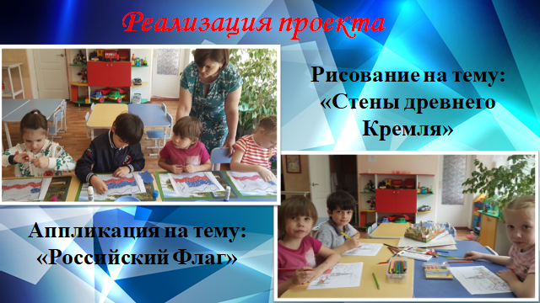 | Игра, как ведущий вид деятельности дошкольников, органично вписалась в наш проект. Дети охотно принимали участие в дидактических играх, таких как «Подбери цвет флагу», «Найди флаг России», «Узнай наш герб». Закрепляли свои знания о флагах Кубани и Краснодара в подвижной игре «Кто быстрее?»
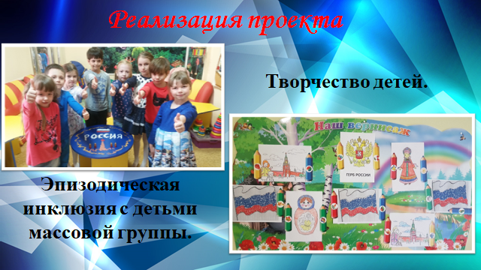 | На занятиях по ИЗО дети приобщались к истории и культуре русского народа. Они рассматривали дымковские игрушки, рисовали матрёшек, разукрашивали кукол в русских национальных костюмах. Используя нетрадиционные методы, дети клеили и рисовали флаг и герб России.
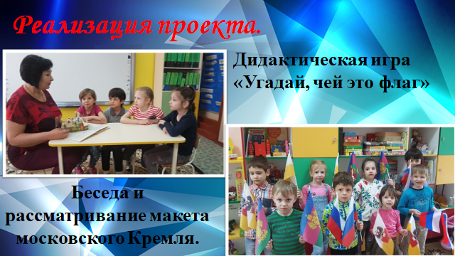 | В команду заинтересованных участников проекта входят не только педагоги нашей группы, но и педагог-психолог, который проводил различные тренинги и игровые упражнения совместно с детьми общеразвивающей группы.
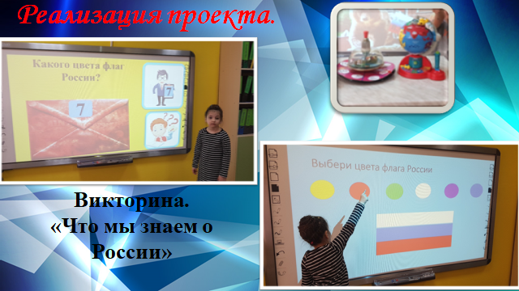 | Непосредственное участие в проектной деятельности принимал и музык. руководитель. Дети с удовольствием слушали русские народные музыкальные произведения, учили танцы, водили хороводы вокруг березки. А на занятиях физкультуры дети знакомились с русскими народными играми и состязаниями. Не сторонними наблюдателями, а активными участниками проекта проявили себя и родители. Они активно участвовали в спортивном празднике «Вперёд, Россия».
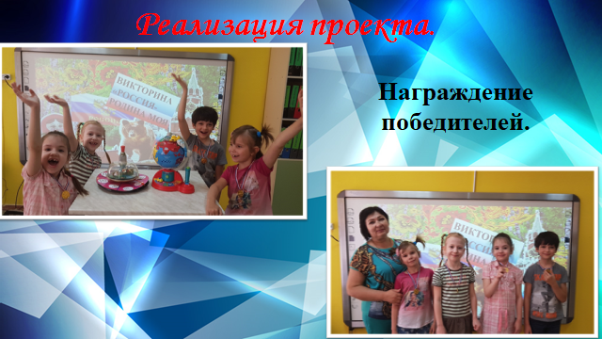 | Награждение благодарственными грамотами, детей и родителей, принявших самое активное участие в работе над проектом.  Мы уверены, что наш проект укрепил фундамент нравственных качеств и патриотических чувств у наших ребят по отношению к своей «малой» и большой Родине.

